**Практическая работа «Наклон объекта»**

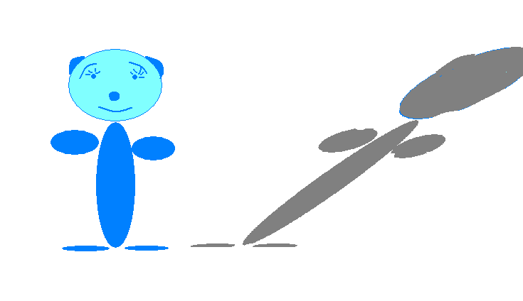Для того чтобы нарисовать мишку необходимо использовать инструмент «Эллипс» с заливкой, кривые линии.

Для создания тени выберите инструмент «выделение произвольной области» и обведите мишку.

Затем в меню Правка выберите пункт Копировать. Для создания копии выберите пункт Вставить в меню Правка. Примените инструмент Заливка с черным или серым цветом.

Выберите команду Растянуть\наклонить в меню Рисунок.

Попробуйте растягивать изображение разными способами и под разными углами.